首先配置数据库环境

链接: <https://pan.baidu.com/s/1KA7MlXIairOhxejgKiKVBQ> 密码:paf0

进入百度网盘，下载



下载完毕后，打开virtualbox软件

未安装可以进入 <https://www.virtualbox.org/wiki/Downloads> 下载

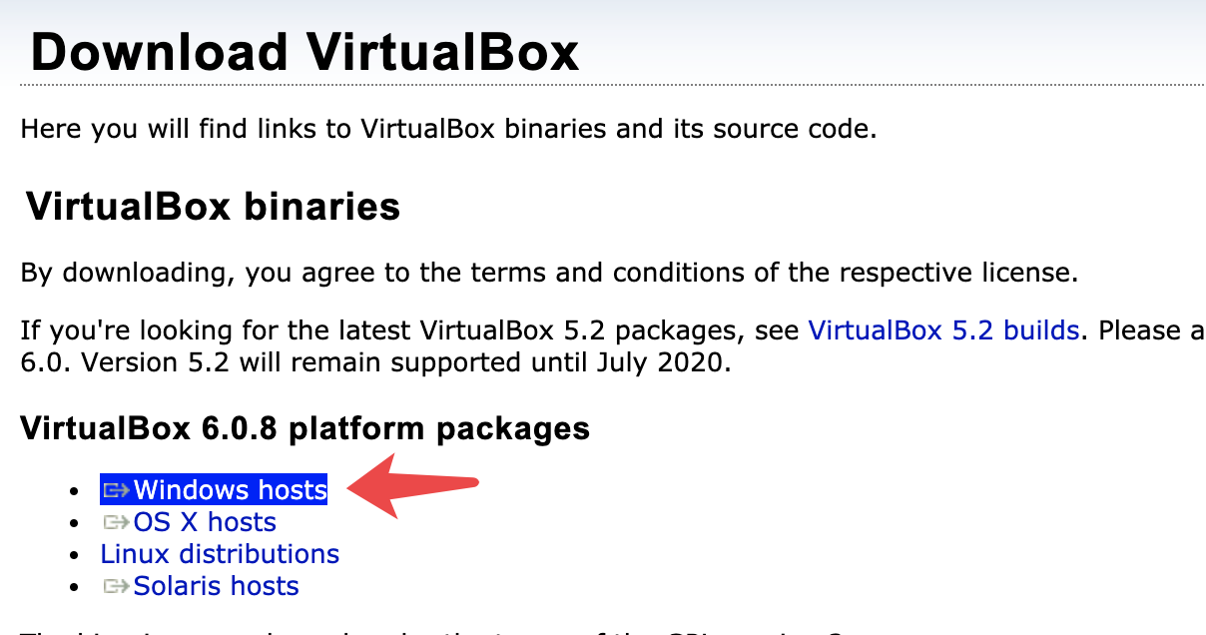

进入 管理->导入虚拟机 导入下载的文件即可

虚拟机账户 root 密码 sdfsdf

注意，这是虚拟机的密码 而不是数据库的密码

虚拟机操作完毕，配置教管系统，找到 run.bat 所在的文件夹，依次进入 backend /project

找到 settings.py 打开这个文件

将红框中的内容注释，将白框内的内容取消注释，并修改其内的值

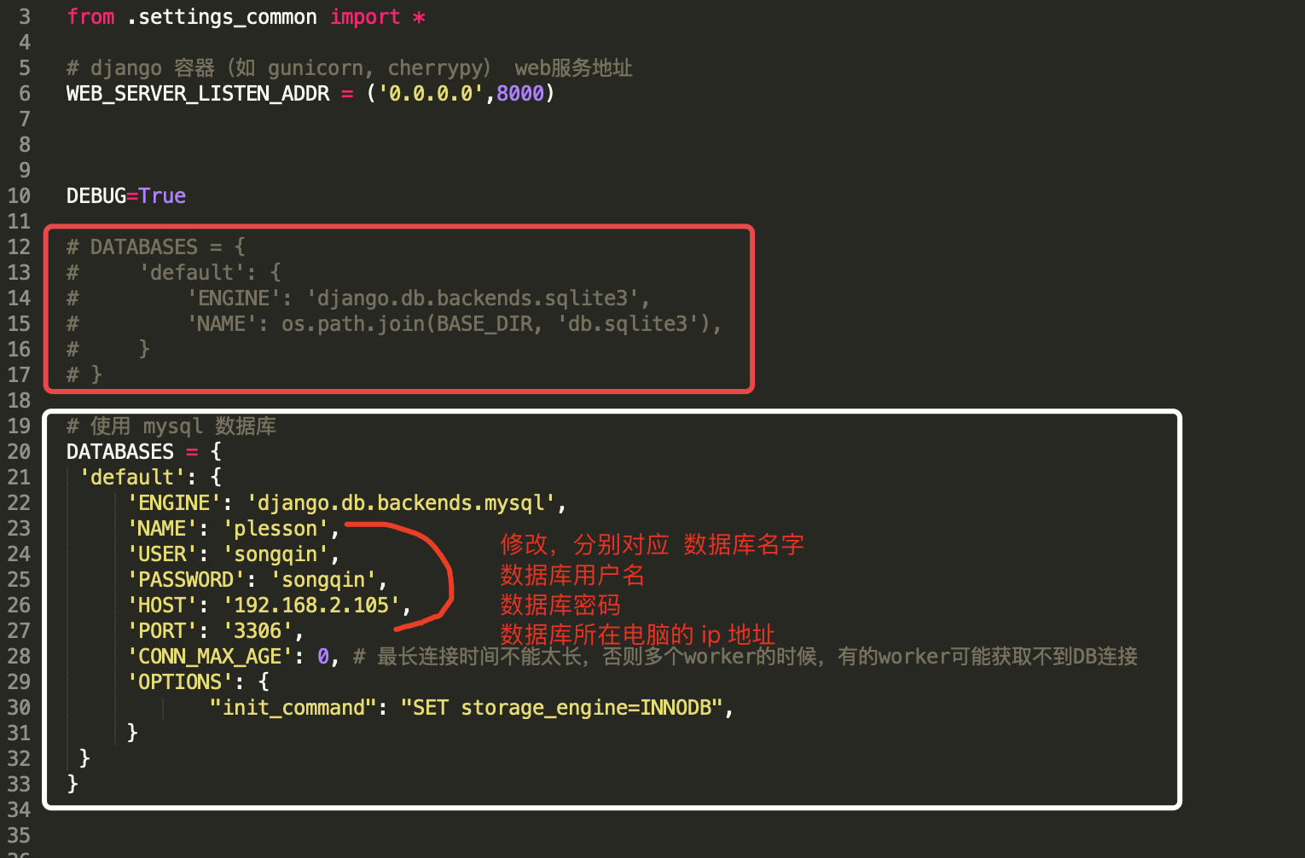

然后启动虚拟机、启动教管系统，登录教管系统，至此，数据库的配置即大功告成了

分隔符--------------上下无关-------------------------------------------------------------------------------------

数据库是搞定了，那 Python 呢？简单

执行如下命令

pip install mysqlclient==1.3.12

如果安装失败了 更换源

pip install mysqlclient==1.3.12 -i http://pypi.douban.com/simple/ --trusted-host pypi.douban.com

没了~

如果还是装不了 开大招 （如果上边的 pip 安装成功不用看这里）

Pip安装报错解决方案

到这个网址找到对应自己的版本

<https://www.lfd.uci.edu/~gohlke/pythonlibs/#mysqlclient>

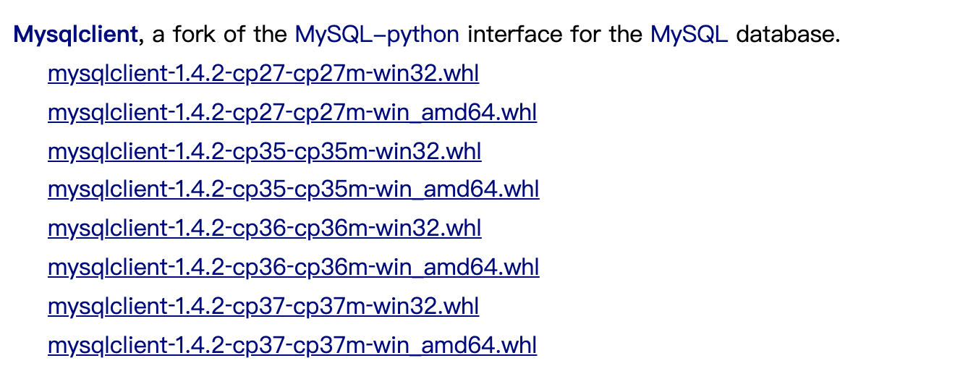

寻找方式其中cp27对应python2.7

win32，cp36 表示 Python3.6，表示window32位

win64表示windows64位系统。

记住你把它下载到了那个目录， cd 过去

执行

pip install mysqlclient‑1.3.13‑cp36‑cp36m‑win_amd64.whl

其中蓝色部分改为自己的

如果报这个错 重新下载 一个

下载 win32 的

mysqlclient-1.3.13-cp36-cp36m-win_amd64.whl is not a supported wheel on this pla tform.

然后再

执行

pip install mysqlclient‑1.3.13‑cp36‑cp36m‑win32.whl